Ｈ３０．１１．２９
数学科 第３学年 第２学期期末テスト 問題用紙
( )番 氏名( )
※答えはすべて解答用紙にわかりやすく記入すること
１ 右の図の四角形ABCDで、４辺AB、BC、CD、DAの中点を、それぞれ、P、Q、R、Sとします。このとき、四角形PQRSが平行四辺形になることを次のように証明した。(1)～(10)の に入る適当な語句や数や式を下の語群から選び、記号で答えなさい。(同じ記号を使ってもよい。)
(証明) 四角形ABCDの対角線BDをひく。△ABCにおいて、2点P,Sは
それぞれ辺AB,ADの（１）なので、 (２) より、
PS//（３）・・・①、（４）＝$\frac{１}{２}$BD・・・②
△CDBにおいても（５）にして
（６）// BD・・・③、QR＝$\frac{１}{２}$（７）・・・④
①，③より PS（８）QR・・・⑤
②，④より PS（９）QR・・・⑥
⑤，⑥より （１０） から四角形PQRSは平行四辺形である。
ア 原点 イ 中点 ウ // エ ⊥ オ 2組の向かい合う辺が平行 カ AC キ BD
ク 1組の辺が等しくて平行 ケ 2組の向かい合う辺が等しい コ 同様 サ QR シ PS
ス 中点連結定理 セ 連結 ソ めぐちゃんがいうので間違いありません！ タ ＝

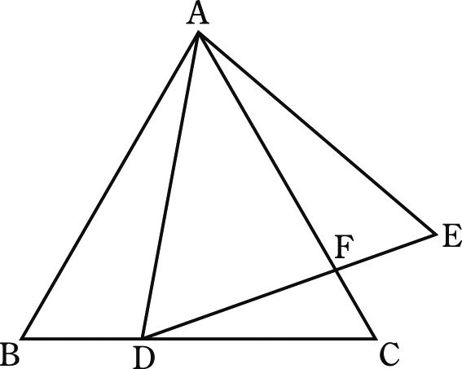
２ 右の図のように，正三角形ABCの辺BC上に点Dをとり，ADを1辺とする正三
角形ADEをつくります。ACとDEの交点をFとするとき，△ABD∽△AEFとなるこ
とを次のように証明しました。(1)～(6)の に入る適当な語句や数や式をかき
なさい。(同じものが入る場合もある。)
（証明）△ABDと△AEFにおいて
仮定より、△ABCと△ADEは（1） なので（2） ＝（3） ＝60°・・①
また、∠BAD＝60°―（4） ・・・② ∠EAF＝60°―（5） ・・・➂
よって②、➂より∠BAD＝∠EAF・・・④
①、④より（6） ので△ABD∽△AEF

３ 中点連結定理が趣味のＴさんは、教室でいわし中学校の３つの部活動で使用しているボールとなぜかバレーボールをながめていました。このとき、次の問に答えなさい。
ピン球 庭球 軟球 バレーボール
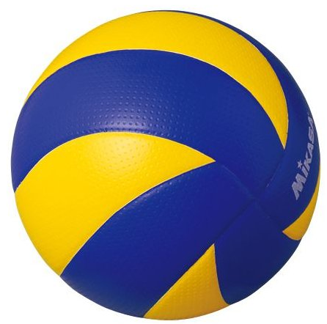
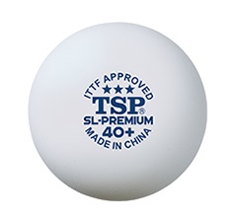
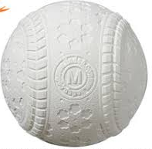

半径 2cm 3.2cm 3.6cm
(1) 直径から半径を求めると上のようになりました。ピン球の表面積と体積を求めなさい。
(2) ピン球と庭球の相似比を求めなさい。
(3) ピン球と軟球の表面積比を求めなさい。
(4) 軟球とバレーボールの相似比は２：５です。軟球の体積が６４πｃｍ^{３}のとき、バレーボールの体積を求めなさい。
４ 次の図で，x，yの長さをそれぞれ求めなさい。
(1) PQ//BC (2) 直線l，m，nは平行 (3) ＡＤは∠Ａの二等分線
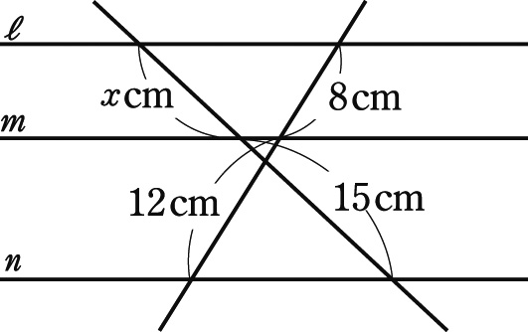
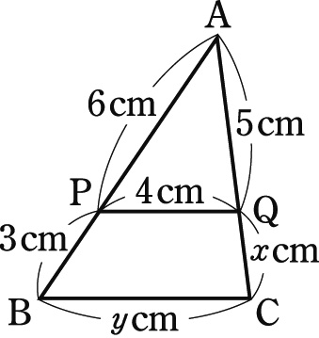

５ 次の図で，それぞれの長さを求めなさい。
(1) AD＝DF＝FB，AE＝ECのとき、ｘ，ｙの長さ (2) AD//QR//BCのとき、QRの長さ
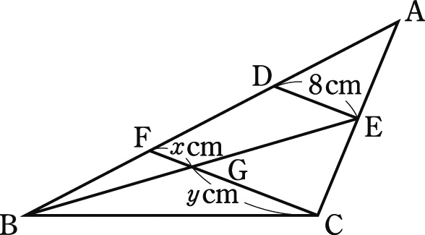
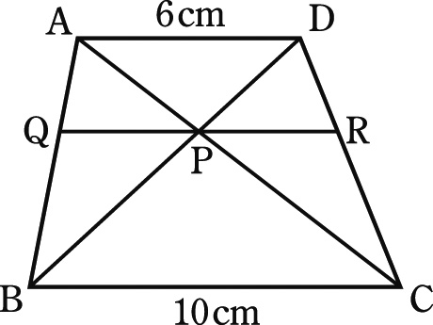

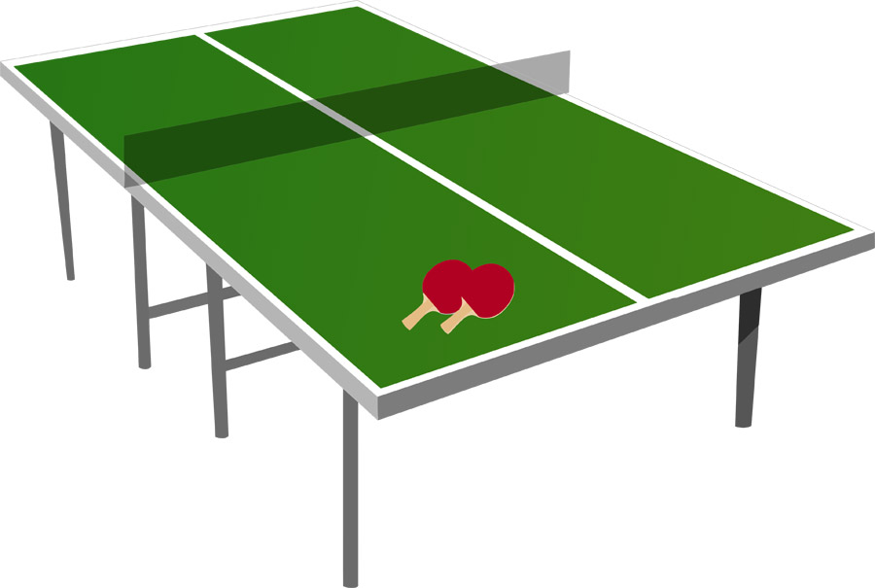
６ 卓球台は縦270cm、ネットの高さ15cmです。また、テニスコートは縦
23.5ｍ、ネットの高さ１ｍです。卓球台の縦の長さをソフトテニスの縦の
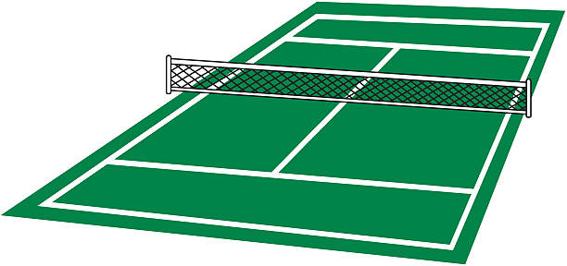
長さにあわせて大きくしたら、卓球のネットの高さは何cmになります
か。小数第2位を四捨五入して求めなさい。

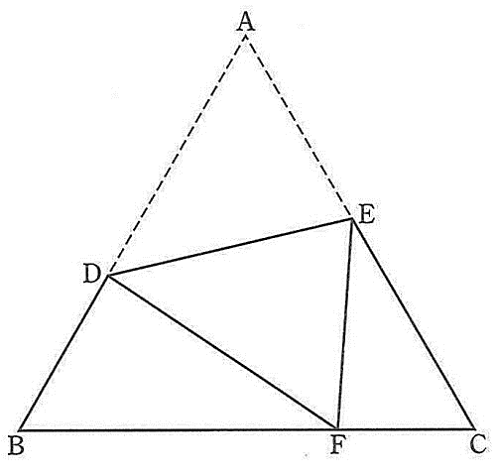
７ 右の図のように、正三角形ABCの辺AB、AC上にそれぞれ点D、Eをとる。正三角形ABCを、線分DEを折り目として折ったところ、頂点Aは辺BC上の点Fに重なった。このとき、△BFDと△CEFが相似であることを証明しなさい。

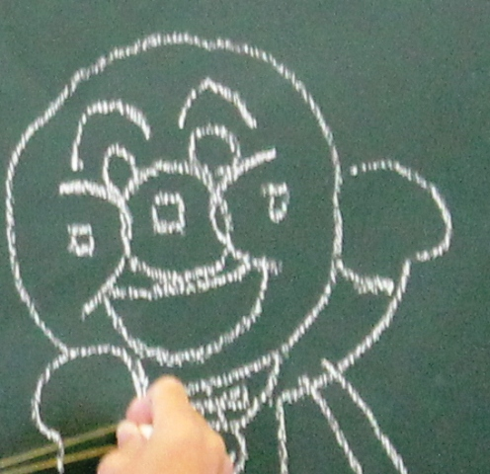
８ 右の図は、キャラクターを輪ゴムを使って３倍の大きさで書いている。どのようにして書いたのか、「相似の中心」という言葉を入れて説明しなさい。

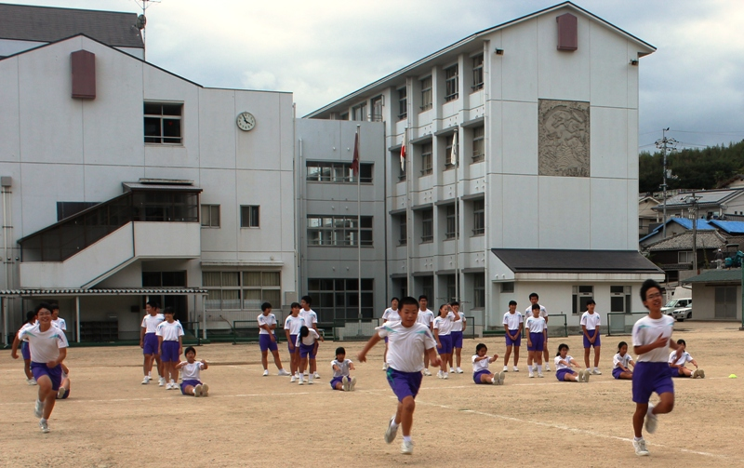
９ 右の写真は最近のランランタイムの様子を写
したものです。ランランタイムが趣味でワイル
ドなＯさんがこの写真を見ていたら、いつの
まにか後ろにめぐちゃんが立っていて、いきな
り「この写真からいわし中の北校舎の高さがわ
かる！」といいました。Ｏさんは何が何やら
わからず、ただ呆然と立ち尽くすばかりでした。
さて、どうすればいわし中学校の北校舎の高
さを求めることができるのか、説明しなさい。

（ストック問題）

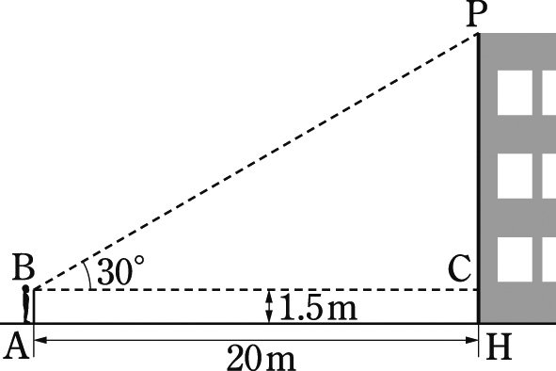
１ 次の図は，校舎の高さを求めるために，調べた資料です。
200分の1の縮図をかいて，校舎の高さを求めなさい。

７ 点Ｏを中心として、次の図の四角形ＡＢＣＤを
2倍に拡大した四角形ＥＦＧＨをかきなさい。
Ａ
Ｄ
Ｂ
Ｏ･
Ｃ

